Temperature Meter

Екип: Пламен Стоянов , Мартин Кондакчиев

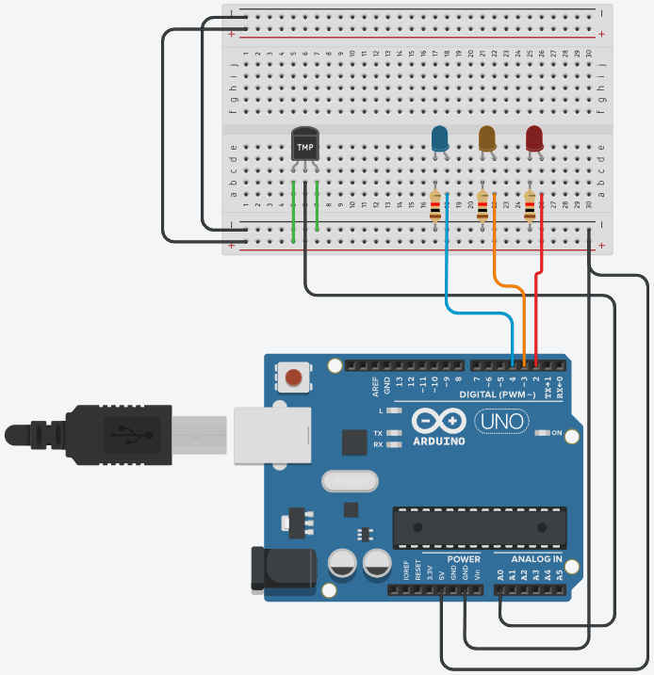

***Цел на проекта:***

***Целта на нашия проект е спрямо температурата да светва различен цвят лед лампичка.***

***Това се случва с помкоща на топлинния сензор(TMP36) и Ардуино платката.***

***Разпределение на ролите:***

И двамата взехме активно участие в идеята и реализацията на проекта.

Мартин се занимаваше с документацията а

Пламен с презентацията.

***Реализация:***

1. Измислихме какъв да бъде самият проект.
2. Направихме схемата на проекта .
3. Написахме и кода за схемата.
4. Изпробвахме за бъгове и скъсихме кода за да спестим памет в Ардуиното.

***Заключение:***

За разлика от предишния ни път за работа в екип , този път се справихме по-лесно и по-бързо понеже вече имаме някакъв опит.

Реализацията на проекта отне около 3-4 дни с изпипване на кода за спестяването на памет.

***Код към схемата:***

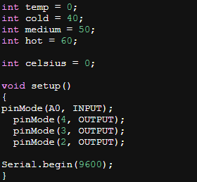

На първите редове декларираме нужните променливи за температурата

Чрез **void setup()** метода декларираме **LED** лампичките и температурния сензор(**TMP36**)

А на последния ред стартираме серийния монитор

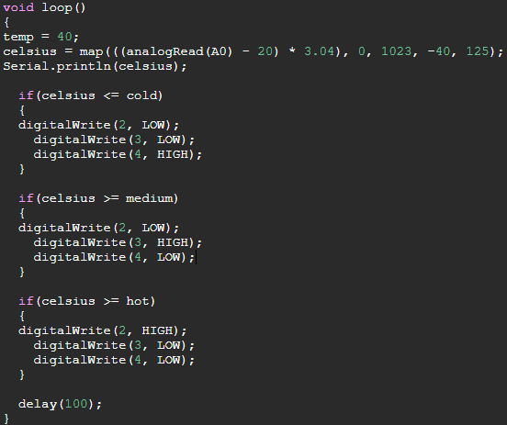

В нашия **void loop()** метод въртим алгоритъма за пресмятане на целзиите ,също така въртим и проверките за според градусите измерени от сензора коя LED лампичка да светне

Алгоритъма за пресмятане на температурата представлява стойността дадена му от сензора и пречислено в стойности от -40 до 125

***Линк за GitHub:***

[***https://github.com/Rax489/TempretureSensor.git***](https://github.com/Rax489/TempretureSensor.git)

***Линк за Tinkercad:***

[***https://www.tinkercad.com/things/6McRW96xncX-smooth-trug/editel***](https://www.tinkercad.com/things/6McRW96xncX-smooth-trug/editel)